Đề số 29

Thời gian làm bài: 60 phút

Liên đoàn cờ vua thế giới (FIDE) yêu cầu anh/chị phát triển một phần mềm quản lí Giải đấu vô địch

thế giới với mô tả như sau:

• Mỗi giải đấu (Mã, tên, năm, lần tổ chức, địa điểm, mô tả) cho phép nhiều cờ thủ (mã, tên,

năm sinh, quốc tịch, hệ số Elo, ghi chú) tham gia.

• Có thể có hàng trăm cờ thủ tham gia, nhưng mỗi cờ thủ phải thi đấu 11 trận theo hệ Thụy Sỹ

• Ở ván thứ nhất, các cờ thủ được xếp hạng theo thứ tự hệ số Elo từ cao đến thấp. Sau đó đi từ

trên xuống dưới bảng sắp xếp, hai cờ thủ đứng kề nhau sẽ tạo thành một cặp đấu cho vòng 1.

• Ở mỗi vòng đấu, thắng được 1 điểm, hòa được 0.5 điểm, thua được 0 điểm. Sau mỗi vòng

đấu, kết quả từng trận được cập nhật theo các cặp đấu đã lên lịch trước đó. Đồng thời hệ số

Elo tăng hay giảm sau mỗi vòng đấu cũng được cập nhật (Tính theo công thức của FIDE,

chỉ cần nhập kết quả vào).

• Bắt đầu từ ván thứ 2, bảng xếp hạng tạm thời sau vòng đấu trước đó được xếp theo thứ tự

các tiêu chí: tổng điểm (giảm dần), tổng điểm của các đối thủ đã gặp (giảm dần), hệ số Elo

(giảm dần). Và cặp đấu được xác định như sau, đi từ đầu đến cuối bảng xếp hạng tạm thời,

với mỗi cờ thủ chưa có cặp, đối thủ cả cờ thủ đó là cờ thủ đầu tiên gặp phải và thỏa mãn:

chưa có căp , và chưa gặp cờ thủ đang xem xét.

• Sau 11 vòng đấu như vậy, cờ thủ đứng đầu bảng xếp hạng sẽ là nhà vô địch.

Anh/chị hãy thực hiện modul "Thống kê thay đổi Elo" với các bước sau đây: Ban tổ chức (BTC)

chọn menu thống kê → chọn chức năng thống kê thay đổi Elo của các cờ thủ sau giải → kết quả

hiện ra danh sách các cờ thủ, mỗi cờ thủ được hiện đầy đủ thông tin: mã, tên, năm sinh, quốc tịch,

hệ số Elo cũ, hệ số Elo mới, hệ số Elo đã tăng/giảm. Sắp xếp theo thứ tự giảm dần của mức tăng

giảm hệ số Elo của các kì thù, tiếp đến là giảm dần của hệ số Elo mới, sau giải. Click vào 1 dòng

của một cờ thủ → hệ thống hiện lên chi tiết các trận cờ thủ đấy đã đấu, mỗi trận trên 1 dòng: id, tên

đối thủ, mức tăng giảm Elo.

1. Viết một scenario chuẩn cho use case này

2. Trích và vẽ biểu đồ các lớp thực thể liên quan của modul

3. Thiết kế tĩnh: thiết kế giao diện và vẽ biểu đồ lớp MVC chi tiết cho modul

4. Thiết kế động: vẽ biểu đồ tuần tự mô tả tuần tự hoạt động của modul

5. Viết một test case chuẩn cho modul này

BÀI LÀM

1. Scenario

|  |  |
| --- | --- |
| Usecase | Thống kê thay đổi elo |
| Actor | BTC |
| Tiền điều kiện | BTC đã đăng nhập vào hệ thống |
| Hậu điều kiện | Thống kê thành công các thay đổi elo của mỗi cờ thủ |
| Kịch bản chính | 1. BTC truy cập vào hệ thống, chọn chức năng thống kê. 2. Giao diện chức năng Thống kê hiện ra gồm:   Thống kê thay đổi Elo của các cờ thủ sau giải  Thống kê các trận đấu   1. Ban tổ chức (BTC) chọn chọn chức năng thống kê thay đổi Elo của các cờ thủ sau giải 2. Giao diện hệ thống hiện ra danh sách các cờ thủ, mỗi cờ thủ được hiện đầy đủ thông tin: mã, tên, năm sinh, quốc tịch, hệ số Elo cũ, hệ số Elo mới, hệ số Elo đã tăng/giảm. Sắp xếp theo thứ tự giảm dần của mức tăng giảm hệ số Elo của các kì thù, tiếp đến là giảm dần của hệ số Elo mới, sau giải.      1. Click vào 1 dòng của một cờ thủ C1 2. Hệ thống hiện lên chi tiết các trận cờ thủ C1 đã đấu, mỗi trận trên 1 dòng: id, tên đối thủ, mức tăng giảm Elo. |
| Ngoại lệ | 4. Danh sách chỉ có một cờ thủ C1  4.1 Click vào cờ thủ C1  4.2 Hệ thống hiển thị không có dữ liệu |

1. Danh từ và lớp thực thể

Các danh từ xuất hiện trong modul: BTC, hệ thống, thống kê, Elo, giải, trận đấu, cờ thủ, đối thủ

Các danh từ được lựa chọn làm lớp thực thể:

BTC 🡪 lớp BTC

Thống kê 🡪 lớp ThongKe

Giải 🡪 lớp Giải

Trạn Đấu 🡪 lớp Tran

Cờ thủ, đối thủ 🡪 lớp CoThu

Hệ số elo 🡪 lớp KetQua

Vì trong lớp KetQua có thể chứa nhiều kết quả của các trận đấu, cũng như kết quả của các trận đấu cũng có thể nằm trong nhiều bảng KetQua, nên quan hệ giữa Ketqua và Tran là n-n 🡪 đề xuất thêm lớp KetQuaChiTiet để xác định duy nhất một kết quả của một trận đấu.

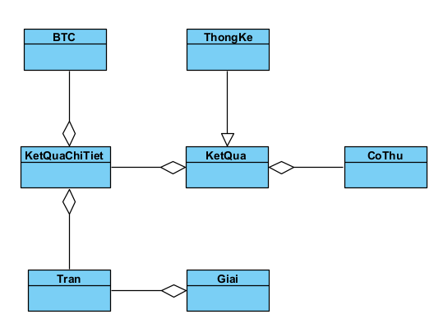

1. Thiết kế giao diện và MVC

CoThuView:

TranDauView:

MVC:

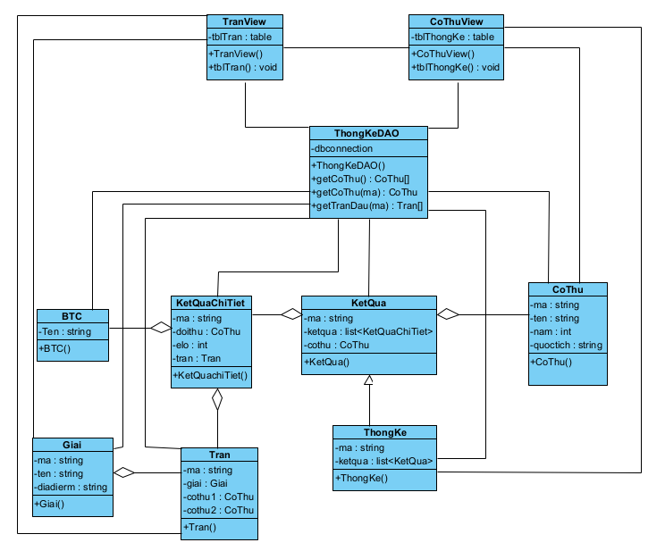

1. Tuần tự

1. Testcase

|  |  |  |
| --- | --- | --- |
| testcase | Các bước thực hiện | Kết quả mong đợi |
| Thống kê các trận đấu của mỗi cờ thủ | 1. BTC truy cập vào hệ thống, chọn chức năng thống kê. | Giao diện chức năng Thống kê hiện ra gồm:  Thống kê thay đổi Elo của các cờ thủ sau giải  Thống kê các trận đấu |
| 1. Ban tổ chức (BTC) chọn chọn chức năng thống kê thay đổi Elo của các cờ thủ sau giải | Giao diện hệ thống hiện ra danh sách các cờ thủ |
| 1. Click vào 1 dòng của một cờ thủ C1 | Hệ thống hiện lên chi tiết các trận cờ thủ C1 đã đấu |
|  |  |

Cơ sở dữ liệu:

Bảng Cờ thủ:

|  |  |  |  |
| --- | --- | --- | --- |
| Ma | Ten | NamSinh | QuocTich |
| C1 | Hiệp | 2003 | Việt Nam |
| C2 | Đạt | 2003 | Mỹ |

Bảng Thống kê:

|  |  |  |  |  |
| --- | --- | --- | --- | --- |
| Mã | MaCT | Elo cũ | Elo mới | Tăng/giảm |
| TK1 | C1 | 1000 | 1005 | 5 |
| TK2 | C2 | 900 | 800 | -100 |

Bảng Trận đấu:

|  |  |  |  |  |
| --- | --- | --- | --- | --- |
| Mã | Cờ thủ 1 | Cờ thủ 2 | 1 thắng 2 | Giải |
| T1 | C1 | C2 | True | G1 |